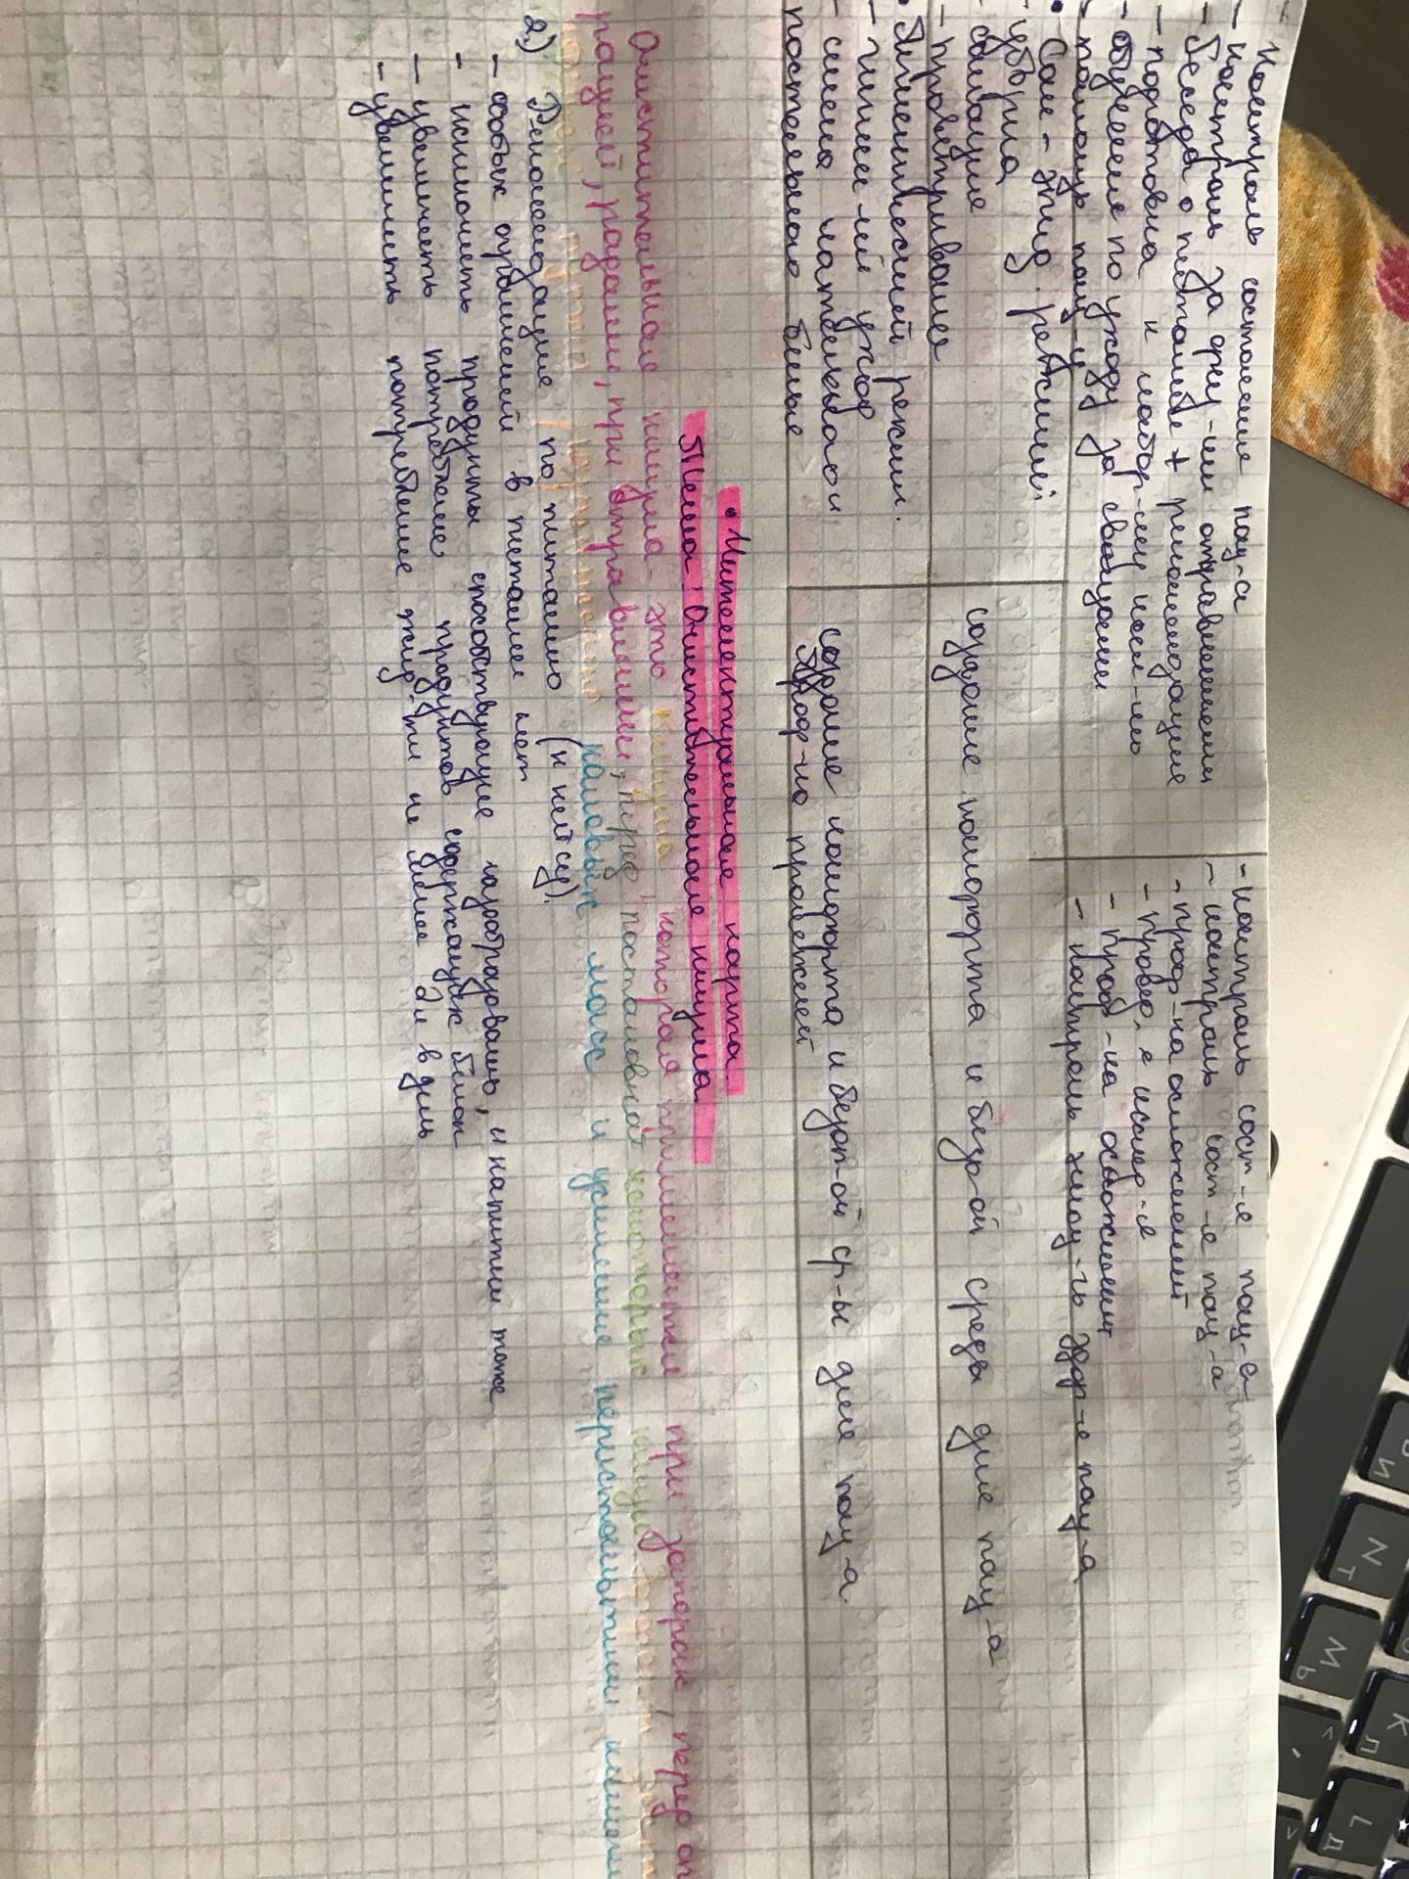
2)Рекомендация по питанию
3)Заполните температурный лист.

ТЕМПЕРАТУРНЫЙ ЛИСТ
Карта № _______5_________ Фамилия, имя, о. больного Качина Василиса Ивановна Палата № ______8____

Дата
День болезни
День пребывания  в стационаре | 1 |  |  | 2 |  | 3 |  | 4 |  | 5 |  | 6 |  | 7 |  | 8 |  | 9 |  | 10 |  | 11 |  | 12 |  | 13 |  | 14 |  | 15
П АД Т | у | в |  | у | в | у | в | у | в | у | в | у | в | у | в | у | в | у | в | у | в | у | в | у | в | у | в | у | в | у | в
140 200 4 1
120 175 40
100 150 39
90 125 38
 | •
 | •
80 100 37
70 75 36
 | •
60 50 35
 | •
Дыхание | 20
Вес | 62
Выпито жидкости
Суточное количество мочи
Стул
Ванна
4. Обучите пациентку и ее дочь уходу за кожей вокруг колостомы, научите пользоваться калоприемником .
Обеспечение ухода за кожей вокруг стомы кишечника в домашних условиях
После каждой дефекации:
- удалить выделяемые жидкие или оформленные каловые массы;
- помыть отверстие стомы теплой кипяченой водой;
- подсушить с помощью салфеток.
- по назначению врача нанести ту или иную индифферентную мазь, пасту, присыпку: цинковая паста, паста Лассара, дерматоловая паста, мазь "Стомачетив"; присыпки: сухой танин, тальк, каолин.
- после впитывания остатки снять салфеткой.
- на выступающую слизистую оболочку ("розочка") наложить пропитанную вазелином салфетку;
- покрыть свищ марлей;
- положить вату;
- укрепить повязку бинтом или бандажом.
Примечание: уход осуществлять чистыми руками. Если стома наложена в области подвздошной кишки (тонкий кишечник) или в области слепой кишки (восходящий отдел толстой кишки), содержимое кишечника - жидкое; если стома наложена в нижнем (нисходящем) отделе толстой кишки - оформленный кал. Следует помнить, что вместе с содержимым кишечника выделяются переваривающие ферменты, которые оказывают раздражающее действие на окружающую стому кожу. При обработке стомы вода не должна попадать в отверстие стомы.

Порядок смены калоприемника
Проводить смену калоприемник лучше в ванной комнате, где есть теплая вода. Наилучшее время смены - раннее утро, так как в это время органы менее активны, но в основном время смены зависит от заполнения калоприемника или мочеприемника, которые должны быть заполнены не менее чем наполовину. Следует избегать неоправданных смен, поскольку можно повредить кожу или вызвать ее раздражение.
Оснащение:
- Чистый калоприемник. (Ножницами, если это необходимо, увеличьте центральное отверстие пластины таким образом, чтобы оно аккуратно вмещало в себя стому).
Ход процедуры:
- Обработайте руки.
- Осторожно отделите использованный калоприемник, начиная с верхней части. Старайтесь не тянуть кожу.
- Положите использованный калоприемник в газету, в бумажный или пластиковый пакет, отложите в сторону (утилизация в отходы класса «Б», в домашних условиях – в контейнер для мусора).
- Вытрите кожу вокруг стомы, используя сухие марлевые или бумажные салфетки.
- Теплой водой и салфеткой промойте стому и кожу вокруг нее. Можно также использовать раствор фурацилина 1: 5000.
- Промокните салфетками кожу вокруг стомы досуха (не пользуйтесь ватой, она оставляет ворсинки).
- Если пациент пользуется защитным кремом или мазью, вотрите в кожу до полного впитывания. Уберите избыток крема салфеткой.
- С помощью мерки проверьте, что размер или форма Вашей стомы не изменились.
- Приклейте вокруг стомы чистый калоприемник, пользуясь инструкциями изготовителя.
- Обработайте руки.
Примечание: калоприемники прикрепляются клейкой лентой, предохраняющей кожу от раздражения, поэтому пациентам рекомендуется носить плотные плавки, помогающие фиксации калоприемника.

5)Проведите забор крови на биохимическое исследование системой «Вакутейнер», расскажите алгоритм.
